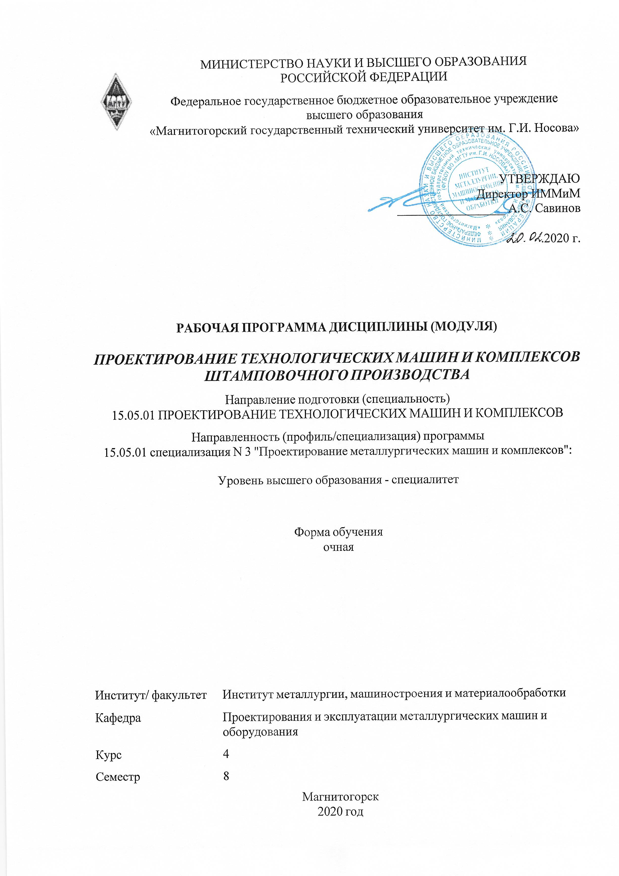

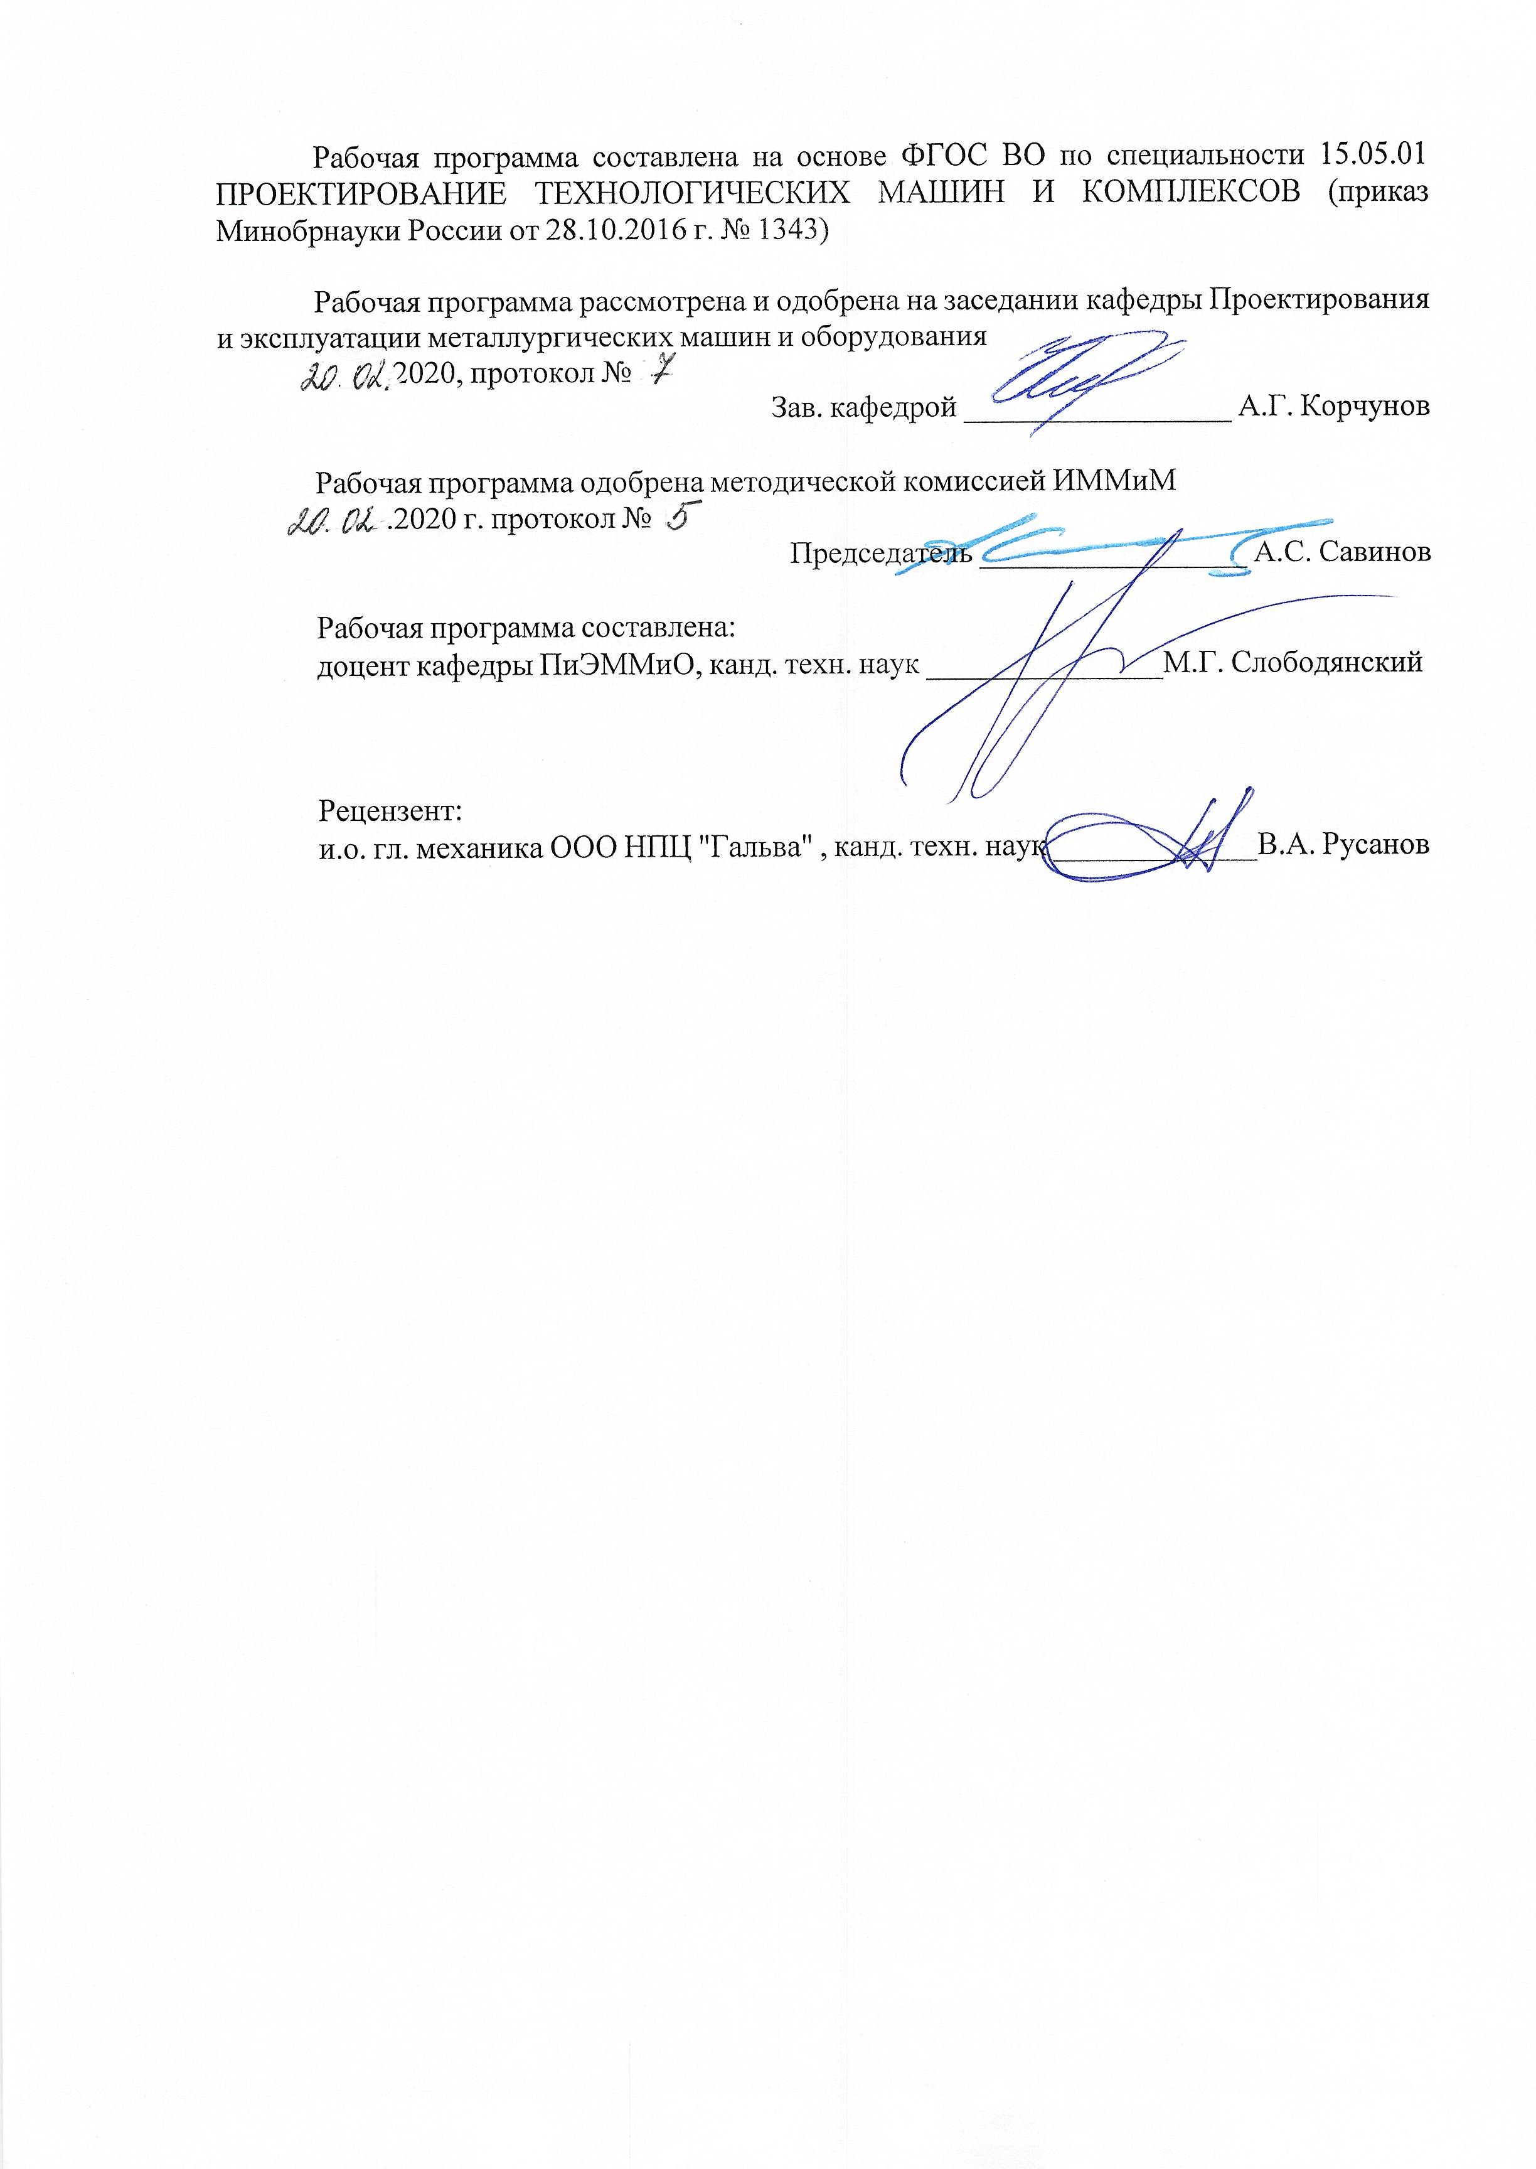

|  |  |
| --- | --- |
| **Листактуализациирабочейпрограммы** | |
|  |  |
|  | |
|  |  |
|  | |
|  |  |
| Рабочая программа пересмотрена, обсуждена и одобрена для реализации в 2021 - 2022 учебном году на заседании кафедры Проектирования и эксплуатации металлургических машин и оборудования | |
|  |  |
|  | Протокол от __ __________ 20__ г. № __  Зав. кафедрой _________________ А.Г. Корчунов |
|  |  |
|  | |
|  |  |
|  | |
|  |  |
| Рабочая программа пересмотрена, обсуждена и одобрена для реализации в 2022 - 2023 учебном году на заседании кафедры Проектирования и эксплуатации металлургических машин и оборудования | |
|  |  |
|  | Протокол от __ __________ 20__ г. № __  Зав. кафедрой _________________ А.Г. Корчунов |
|  |  |
|  | |
|  |  |
|  | |
|  |  |
| Рабочая программа пересмотрена, обсуждена и одобрена для реализации в 2023 - 2024 учебном году на заседании кафедры Проектирования и эксплуатации металлургических машин и оборудования | |
|  |  |
|  | Протокол от __ __________ 20__ г. № __  Зав. кафедрой _________________ А.Г. Корчунов |
|  |  |
|  | |
|  |  |
|  | |
|  |  |
| Рабочая программа пересмотрена, обсуждена и одобрена для реализации в 2024 - 2025 учебном году на заседании кафедры Проектирования и эксплуатации металлургических машин и оборудования | |
|  |  |
|  | Протокол от __ __________ 20__ г. № __  Зав. кафедрой _________________ А.Г. Корчунов |
|  |  |
|  | |
|  |  |
|  | |
|  |  |
| Рабочая программа пересмотрена, обсуждена и одобрена для реализации в 2025 - 2026 учебном году на заседании кафедры Проектирования и эксплуатации металлургических машин и оборудования | |
|  |  |
|  | Протокол от __ __________ 20__ г. № __  Зав. кафедрой _________________ А.Г. Корчунов |
|  |  |
|  | |
|  |  |
|  | |
|  |  |
| Рабочая программа пересмотрена, обсуждена и одобрена для реализации в 2026 - 2027 учебном году на заседании кафедры Проектирования и эксплуатации металлургических машин и оборудования | |
|  |  |
|  | Протокол от __ __________ 20__ г. № __  Зав. кафедрой _________________ А.Г. Корчунов |

|  |
| --- |
| **1Целиосвоениядисциплины(модуля)** |
| Целямиосвоениядисциплины«Проектированиетехнологическихмашиником-плексовштамповочногопроизводства»являются:  формированиеустудентовсистемызнанийповопросампроектированиятехно-логическихмашиникомплексовштамповочногопроизводства;  приобретениенавыковразработкипроектареконструкцииосновногоивспомо-гательногооборудования;  формированиенавыковсистематическогоизучениянаучно-техническойин-формации;  овладениедостаточнымуровнемобщепрофессиональныхипрофессиональныхкомпетенцийвсоответствиистребованиямиФГОСВОпоспециальности15.05.01ПроектированиетехнологическихмашиникомплексовспециализацияПроектированиеметаллургическихмашиникомплексов. |
|  |
| **2Местодисциплины(модуля)вструктуреобразовательнойпрограммы** |
| ДисциплинаПроектированиетехнологическихмашиникомплексовштамповочногопроизводствавходитввариативнуючастьучебногопланаобразовательнойпрограммы.  Дляизучениядисциплинынеобходимызнания(умения,владения),сформированныеврезультатеизучениядисциплин/практик: |
| Деталимашин |
| Метрология,стандартизация,сертификацияиосновывзаимозаменяемости |
| Механикажидкостиигаза |
| Основынаучныхисследований |
| Основытрибологии |
| Проектированиетехнологическихлинийикомплексовметаллургическихцехов |
| Оборудованиеитехнологиявосстановлениядеталеймашин |
| Системыавтоматизированногопроектирования |
| Технологическоепредпринимательство |
| Электротехникаиэлектроника |
| Иностранныйязыквпрофессиональнойдеятельности |
| Прогнозированиебезотказностиидолговечностидеталеймашин |
| Проектнаяоценканадежноститехническихобъектов |
| Технологияконструкционныхматериалов |
| Теориямашинимеханизмов |
| Математика |
| Введениевспециальность |
| Знания(умения,владения),полученныеприизученииданнойдисциплиныбудутнеобходимыдляизучениядисциплин/практик: |
| Восстановлениеметаллургическогооборудования |
| Проектированиетехнологическихмашиникомплексоваглодоменногопроизводства |
| Проектированиеоборудованияцеховсталеплавильногопроизводства |
| Основытеориипластичностииразрушения |
| Проектированиеметаллургическихподъемно-транспортныхмашин |
| Проектированиесистемгидро-ипневмопривода |
| Проектированиетехнологическихмашиникомплексовпрокатногопроизводства |

|  |  |
| --- | --- |
| **3Компетенцииобучающегося,формируемыеврезультатеосвоения**  **дисциплины(модуля)ипланируемыерезультатыобучения** | |
| Врезультатеосвоениядисциплины(модуля)«Проектированиетехнологическихмашиникомплексовштамповочногопроизводства»обучающийсядолженобладатьследующимикомпетенциями: | |
| Структурный  элемент  компетенции | Планируемыерезультатыобучения |
| ПК-10 | |
| Знать | - Процедуру подготовки и подачи заявки на патентование объекта интел-лектуальнойсобственности.  - Правила написания отзывов и заключения на проекты стандартов.  - Методику подготовки рационализаторских предложений и их внедре-ния в производство. |
| Уметь | - Составлять заявки на изобретения, полезные модели, промышленные образцы.  - Подготавливать заключения на проекты стандартов.  - Разрабатывать и оформлять рационализаторские предложения. |
| Владеть | - Навыками подготовки заявки на изобретения, полезные модели, про-мышленные образцы.  - Навыками подготовки заключения на проекты стандартов.  - Навыками подготовки рационализаторских предложений. |
| ПК-14 способностью применять стандартные методы расчета при проектировании машин, электроприводов, гидроприводов, средств гидропневмоавтоматики, систем, различных комплексов, процессов, оборудования и производственных объектов, деталей и узлов машиностроения | |
| Знать | стандартные методы расчета при проектировании машин, электроприво-дов, гидроприводов, средств гидро- и пневмоавтоматики, систем, различ-ных комплексов, процессов, оборудования и производственных объектов, деталей и узлов изделий машиностроения |
| Уметь | применять стандартные методы расчета при проектировании машин;  использовать системы САПР при проектировании машин;  разрабатывать конструкторскую документацию с использованием систем автоматизированного проектирования;  применять различные методы расчета деталей и узлов машин при их про-ектировании. |
| Владеть | Навыками применения стандартных методов расчета при проектирова-нии машин;  Навыками использования систем САПР при проектировании машин;  Навыками разработки конструкторской документации с использованием систем автоматизированного проектирования;  Навыками применения различных методов расчета деталей и узлов ма-шин при их проектировании. |

|  |  |
| --- | --- |
| ПК-16 способностью подготавливать технические задания на разработку проектных решений, разрабатывать эскизные, технические и рабочие проекты машин, электроприводов, гидроприводов, средств гидропневмоавтоматики, систем, различных комплексов, процессов, оборудования и производственных объектов с использованием средств автоматизации проектирования и передового опыта разработки конкурентоспособных изделий, участвовать в рассмотрении различной технической документации, подготавливать необходимые обзоры, отзывы, заключения | |
| Знать | 1. правила подготовки технического задания на проектирование техни-ческих объектов металлургического производства;  2. правила подготовки технического задания на реконструкцию техни-ческих объектов металлургического производства |
| Уметь | 1. составлять техническое задание на реконструкцию технических объ-ектов металлургического производства;  2. составлять техническое задание на проектирование технических объ-ектов металлургического производства; |
| Владеть | 1. навыками составления технического задания на реконструкцию тех-нических объектов;  2. навыками составления технического задания на проектирование тех-нических объектов; |

|  |  |  |  |  |  |  |  |  |  |
| --- | --- | --- | --- | --- | --- | --- | --- | --- | --- |
|  | **4.Структура,объёмисодержаниедисциплины(модуля)** | | | | | | | | |
| Общаятрудоемкостьдисциплинысоставляет3зачетныхединиц108акад.часов,втомчисле:  –контактнаяработа–86,8акад.часов:  –аудиторная–85акад.часов;  –внеаудиторная–1,8акад.часов  –самостоятельнаяработа–21,2акад.часов;  Формааттестации-зачет | | | | | | | | | |
|  |  |  |  |  |  |  |  |  |  |
| Раздел/тема  дисциплины | | Семестр | Аудиторная  контактнаяработа  (вакад.часах) | | | Самостоятельнаяработастудента | Видсамостоятельной  работы | Форматекущегоконтроляуспеваемостии  промежуточнойаттестации | Кодкомпетенции |
| Лек. | лаб.  зан. | практ.зан. |
| 1.Введениевдисциплину | | |  | | | | | | |
| 1.1Введениевдисциплину | | 8 | 4 |  |  | 1,2 | Самостоятельное изучение литературы | Устныйопрос | ПК-10,ПК-14,ПК-16 |
| Итогопоразделу | | | 4 |  |  | 1,2 |  |  |  |
| 2.Кривошипныемашиныдляштамповкииметодикиихпроектногорасчета | | |  | | | | | | |
| 2.1Проектированиекривошипныхма-шиндлялистовойштамповки | | 8 | 5 | 7/3И |  | 1 | Подготовка к лабораторной ра- боте | Лабораторнаяработа | ПК-10,ПК-14,ПК-16 |
| 2.2Конструированиекривошипныхма-шиндляобъемнойштамповки | | 5 | 10/3И |  | 5 | Подготовка к лабораторной ра- боте | Лабораторнаяработа | ПК-10,ПК-14,ПК-16 |
| 2.3Проектированиекривошипныхма-шиндляметалло-порошковойштам-повки | | 5 |  | 12/6И | 5 | Подготовка к практической ра- боте | Практическаяработа | ПК-14,ПК-16 |
| Итогопоразделу | | | 15 | 17/6И | 12/6И | 11 |  |  |  |
| 3.Гидравлическиепрессыиметодикиихпроектногорасчета | | |  | | | | | | |
| 3.1Объемноштамповочные | | 8 | 6 |  | 12/3И | 5 | Подготовка к практической ра- боте | Практическаяработа | ПК-14,ПК-16 |
| 3.2Листоштамповочные | | 9 |  | 10/3И | 4 | Подготовка к практической ра- боте | Практическаяработа | ПК-14,ПК-16 |
| Итогопоразделу | | | 15 |  | 22/6И | 9 |  |  |  |
| Итогозасеместр | | | 34 | 17/6И | 34/12И | 21,2 |  | зачёт |  |
| Итогоподисциплине | | | 34 | 17/6И | 34/12И | 21,2 |  | зачет | ПК-10,ПК- 14,ПК-16 |

|  |
| --- |
| **5Образовательныетехнологии** |
|  |
| Дляусвоениястудентамизнанийподисциплине«Проектированиетехнологическихмашиникомплексовштамповочногопроизводства»применяютсятрадиционнаятехноло-гияобучения,включающаявсебяобъясненияпреподавателяналекциях,самостоятель-нуюработусучебнойисправочнойлитературойподисциплине,работунапрактическихзанятияхит.п.  Входеизложениялекционногоматериалаиспользуютсяпрезентации,плакатыпотемезанятий,наглядныепособия.Назанятияхстудентывыполняютзаданиянаизучениеврамкахпрограммыкурсатемипроблем,невыносимыхналекцииипрактическиезаня-тия;заполняютвследзапреподавателемсхемы,таблицыпоизучаемойтематике;приво-дятсобственныепримеры,очевидноподтверждающиеизлагаемыйматериал.  Дляреализациипредусмотренныхвидовучебнойработывкачествеобразовательныхтехнологийвпреподаваниидисциплины«Проектированиетехнологическихмашиникомплексовштамповочногопроизводства»используютсяспециализированныеинтерактивныетехнологии:  ‒Лекция«обратнойсвязи»–лекция-беседа,лекция-дискуссия.  ‒Семинар-дискуссия–коллективноеобсуждениекакого-либоспорноговопроса,проблемы,выявлениемненийвгруппе(межгрупповойдиалог,дискуссиякакспор-диалог).  Самостоятельнаяработастимулируетстудентоввпроцессеподготовкикпрактическимзанятиямиитоговойаттестации. |
|  |
| **6Учебно-методическоеобеспечениесамостоятельнойработыобучающихся** |
| Представленовприложении1. |
|  |
| **7Оценочныесредствадляпроведенияпромежуточнойаттестации** |
| Представленывприложении2. |
|  |
| **8Учебно-методическоеиинформационноеобеспечениедисциплины(модуля)** |
| **а)Основнаялитература:** |
|
| 1.Шемшурова,Н.Г.Классификациякакметодпоискатехническогорешения.РасчетдавленияметалланаинструментвпроцессахОМД:учебноепособие/Н.Г.Шемшурова,С.А.Левандовский,М.М.Лотфрахманова;МГТУ.-Магнитогорск:МГТУ,2013.-1электрон.опт.диск.-URL:<https://magtu.informsystema.ru/uploader/fileUpload?name=1171.pdf&show=dcatalogues/1/1121209/1171.pdf&view=true>(датаобращения:04.10.2019).-Мак-рообъект.-Текст:электронный.  2.Рузанов,В.В.Кузнечно-штамповочноеоборудование.Кривошипныепрессы:учебноепособие/В.В.Рузанов,А.А.Кальченко,М.Г.Кузнецов;МГТУ.-Магнитогорск,2012.-47с.:ил.,схемы,табл.-URL:<https://magtu.informsystema.ru/uploader/fileUpload?name=599.pdf&show=dcatalogues/1/1103513/599.pdf&view=true>(датаобращения:04.10.2019).-Макро-объект.-Текст:электронный. |
|  |
| **б)Дополнительнаялитература:** |
| 1.Технологияпроизводствакузнечно-штамповочногооборудованияиштам-повойоснастки:учебноепособие/[С.И.Платов,А.И.Беляев,Д.В.Терен-тьевидр.];МГТУ,[каф.МиТОД].-Магнитогорск,2011.-73с.:ил.,схемы,табл.-URL:<https://magtu.informsystema.ru/uploader/fileUpload?name=471.pdf&show=dcatalogues/1/1083355/471.pdf&view=true>(датаобращения:04.10.2019).-Мак-рообъект.-Текст:электронный.  2.Рузанов,В.В.Электрооборудованиемашинкузнечно-штамповочногопро-изводства:учебноепособие/В.В.Рузанов,А.А.Кальченко;МГТУ.- |

|  |  |  |  |  |
| --- | --- | --- | --- | --- |
| Магнитогорск:МГТУ,2015.-54с.:ил.,граф.,схемы.-URL:<https://magtu.informsystema.ru/uploader/fileUpload?name=1148.pdf&show=dcatalogues/1/1121175/1148.pdf&view=true>(датаобращения:04.10.2019).-Мак-рообъект.-Текст:электронный.  3.Кальченко,А.А.Технологияковкииобъемнойштамповки:учебноепосо-бие.Ч.1/А.А.Кальченко,В.В.Рузанов,К.Г.Пащенко;МГТУ.-Магни-тогорск:МГТУ,2015.-63с.:ил.,табл.,схемы.-URL:<https://magtu.informsystema.ru/uploader/fileUpload?name=1149.pdf&show=dcatalogues/1/1121176/1149.pdf&view=true>(датаобращения:04.10.2019).-Мак-рообъект.-Текст:электронный. | | | | |
|  |  |  |  |  |
| **в)Методическиеуказания:** | | | | |
| 1.Кальченко,А.А.СпециальныеспособыполученияизделийметодамиОМД:учебноепособие/А.А.Кальченко,К.Г.Пащенко;МГТУ.-Магнитогорск:МГТУ,2017.-1электрон.опт.диск(CD-ROM).-URL:<https://magtu.informsystema.ru/uploader/fileUpload?name=2792.pdf&show=dcatalogues/1/1132950/2792.pdf&view=true>(датаобращения:04.10.2019).-Мак-рообъект.-Текст:электронный.  2.Рашников,В.Ф.Основыквалиметрии.Инструментыисистемыуправлениякачеством:учебноепособие/В.Ф.Рашников,В.М.Салганик,Н.Г.Шемшу-рова;МГТУ,[каф.ОМД].-Магнитогорск,2012.-344с.:ил.,табл.-URL:<https://magtu.informsystema.ru/uploader/fileUpload?name=524.pdf&show=dcatalogues/1/1092589/524.pdf&view=true>(датаобращения:04.10.2019).-Макро-объект.-Текст:электронный.  3.ХаритоновА.В.,ОншинН.В.Механическоеоборудованиеметаллургическихзаводов:методическиеуказанияклабораторнымработамдлястудентовспе-циальности150404инаправления150400.62.Магнитогорск:ГОУВПО«МГТУ»,2010. | | | | |
|  |  |  |  |  |
| **г)ПрограммноеобеспечениеиИнтернет-ресурсы:** | | | | |
|  | | | | |
|
|  |  |  |  |  |
| **Программноеобеспечение** | | | | |
|  | НаименованиеПО | №договора | Срокдействиялицензии |  |
|  | MSOffice2007Professional | №135от17.09.2007 | бессрочно |  |
|  | 7Zip | свободнораспространяемоеПО | бессрочно |  |
|  | FAR Manager | свободно распространяемое ПО | бессрочно |  |
|  | GIMP | свободнораспространяемоеПО | бессрочно |  |
|  | MathCADv.15EducationUniversityEdition | Д-1662-13от22.11.2013 | бессрочно |  |
|  | MathWorksMathLabv.2014ClassroomLicense | К-89-14от08.12.2014 | бессрочно |  |
|  | AutodeskInventorProfessional2011MasterSuite | К-526-11от22.11.2011 | бессрочно |  |
|  | AutodeskAutoCadMechanical2011MasterSuite | К-526-11от22.11.2011 | бессрочно |  |

|  |  |  |  |
| --- | --- | --- | --- |
| **Профессиональныебазыданныхиинформационныесправочныесистемы** | | | |
|  | Названиекурса | Ссылка |  |
|  | ЭлектроннаябазапериодическихизданийEastViewInformationServices,ООО«ИВИС» | <https://dlib.eastview.com/> |  |
|  |  |
|  | Национальнаяинформационно-аналитическаясистема–Российскийиндекснаучногоцитирования(РИНЦ) | URL:<https://elibrary.ru/project_risc.asp> |  |
|  | ПоисковаясистемаАкадемияGoogle(GoogleScholar) | URL:<https://scholar.google.ru/> |  |
|  | Информационнаясистема-Единоеокнодоступакинформационнымресурсам | URL:<http://window.edu.ru/> |  |
|  | Федеральноегосударственноебюджетноеучреждение«Федеральныйинститутпромышленнойсобственности» | URL:<http://www1.fips.ru/> |  |
|  | РоссийскаяГосударственнаябиблиотека.Каталоги | <https://www.rsl.ru/ru/4readers/catalogues/> |  |
|  | ЭлектронныересурсыбиблиотекиМГТУим.Г.И.Носова | <http://magtu.ru:8085/marcweb2/Default.asp> |  |
|  | УниверситетскаяинформационнаясистемаРОССИЯ | <https://uisrussia.msu.ru> |  |
|  | Международнаянаукометрическаяреферативнаяиполнотекстоваябазаданныхнаучныхизданий«Webofscience» | <http://webofscience.com> |  |
|  | Международнаяреферативнаяиполнотекстоваясправочнаябазаданныхнаучныхизданий«Scopus» | <http://scopus.com> |  |
|  | МеждународнаябазаполнотекстовыхжурналовSpringerJournals | <http://link.springer.com/> |  |
|  | МеждународнаяколлекциянаучныхпротоколовпоразличнымотраслямзнанийSpringerProtocols | <http://www.springerprotocols.com/> |  |
|  | МеждународнаябазанаучныхматериаловвобластифизическихнаукиинжинирингаSpringerMaterials | <http://materials.springer.com/> |  |
|  | МеждународнаябазасправочныхизданийповсемотраслямзнанийSpringerReference | <http://www.springer.com/references> |  |
| **9Материально-техническоеобеспечениедисциплины(модуля)** | | | |
|  |  |  |  |
| Материально-техническоеобеспечениедисциплинывключает: | | | |

|  |
| --- |
| Учебныеаудиториидляпроведе-ниязанятийлекционноготипа  Мультимедийныесредствахранения,передачиипредставленияинформации  Учебнаяаудиториядляпроведе-ниялабораторныхработ  Лабораторныеустановки,измерительныеприборыиинструментыдлявыполнениялабораторныхработ:  ПрофилометрMitutoyoSurftestSJ-210.  ‒Установкапоисследованиювеличиныкоэффици-ентатренияТММ-32А.  ‒МашинаАрчарда.  ‒Измерительныйинструмент(микрометр,штан-генциркуль).  ‒МашинатренияСМТ-1.  Учебныеаудиториидляпроведе-нияпрактическихзанятий,груп-повыхииндивидуальныхкон-сультаций,текущегоконтроляипромежуточнойаттестации  Доска,мультимедийныйпроектор,экран  Помещениядлясамостоятельнойработыобучающихся  ПерсональныекомпьютерыспакетомMSOffice,вы-ходомвинтернетисдоступомвэлектроннуюин-формационную-образовательнуюсредууниверситета  Помещениедляхраненияипро-филактическогообслуживанияучебногооборудования  Стеллажидляхраненияучебно-наглядныхпособийиучебно-методическойлитературы |

**ПРИЛОЖЕНИЕ 1**

**6 Учебно-методическое обеспечение самостоятельной работы обучающихся**

**Лабораторная работа №1** Изучение принципиального устройства прессов для гидроформовки и штамповки эластичной средой.

Вопросы для самоподготовки:

1. Состав оборудования для гидроформовки и штамповки эластичной средой.
2. Эластичная среда.
3. Штамповка эластичной средой.
4. Гидроформовка эластичной средой.
5. Принципы проектирования оборудования для гидроформовки и штамповки эластичной средой

**Лабораторная работа №2** Изучение принципиального устройства кривошипных прессов и автоматов.

Вопросы для самоподготовки:

1. Классификация и структура конструкций
2. Основы теории и расчет основных параметров.
3. Конструкция универсальных кривошипных прессов.
4. Конструкция вытяжных прессов.

**Практическая работа №1.** Проектирование конструкции автоматов для холодной объемной штамповки.

Вопросы для самоподготовки:

1. Классификация и структура конструкций
2. Основы теории и расчет основных параметров.
3. Конструкция автоматов для холодной штамповки.

**Практическая работа №2.** Проектирование конструкции горячештамповочных автоматов.

Вопросы для самоподготовки:

1. Классификация и структура конструкций
2. Основы теории и расчет основных параметров.
3. Конструкция автоматов для горячей штамповки.

**Практическая работа №3.** Проектирование конструкции кривошипных-коленных прессов.

Вопросы для самоподготовки:

1. Классификация и структура конструкций
2. Основы теории и расчет основных параметров.
3. Конструкция кривошипных-коленных прессов.

**ПРИЛОЖЕНИЕ 2**

**7 Оценочные средства для проведения промежуточной аттестации**

**а) Планируемые результаты обучения и оценочные средства для проведения промежуточной аттестации:**

| Структурный элемент  компетенции | Планируемые результаты обучения | Оценочные средства |
| --- | --- | --- |
| **ПК-10 способностью подготавливать заявки на изобретения, составлять отзывы и заключения на проекты стандартов, рационализаторские предложения и изобретения** | | |
| Знать | - Процедуру подготовки и подачи заявки на патентование объекта интеллектуальной собственности.  - Правила написания отзывов и заключения на проекты стандартов.  - Методику подготовки рационализаторских предложений и их внедрения в производство. | *Вопросы для подготовки к экзамену:*   1. *Процедура подготовки и подачи* заявки на патентование изобретения, полезной модели, промышленного образца. 2. *Основные составляющие содержания патента.* 3. *Что такое рационализаторское предложение? Методы разработки и правила подачи.* 4. *Перечень правил написания отзывов и заключения на проекты стандартов.* |
| Уметь | - Составлять заявки на изобретения, полезные модели, промышленные образцы.  - Подготавливать заключения на проекты стандартов.  - Разрабатывать и оформлять рационализаторские предложения. | *Перечень заданий для практических занятий (****пример****):*   1. *Составление проекта заявки на изобретение.* 2. *Составление проекта заявки на полезную модель.* 3. *Составление проекта заявки на промышленный образец.* 4. *Разработка проекта рационализаторского предложения на заданную тему.* |
| Владеть | - Навыками подготовки заявки на изобретения, полезные модели, промышленные образцы.  - Навыками подготовки заключения на проекты стандартов.  - Навыками подготовки рационализаторских предложений. | *Примеры заданий на решение задач из профессиональной области, комплексные задания:*   1. *Разработка проекта привода кривошипной машины для листовой штамповки и подготовка заявки на патент новой конструкции шатуна.* 2. *Проектный расчет усилия штампования кривошипной машины для листовой штамповки с нижним приводом заявки на промышленный образец.* 3. *Разработка проекта реконструкции гибочного пресса и подготовка рационализаторского предложения.* |
| **ПК-14 способностью применять стандартные методы расчета при проектировании машин, электроприводов, гидроприводов, средств гидропневмоавтоматики, систем, различных комплексов, процессов, оборудования и производственных объектов, деталей и узлов машиностроения** | | |
| Знать | стандартные методы расчета при проектировании машин, электроприводов, гидроприводов, средств гидро- и пневмоавтоматики, систем, различных комплексов, процессов, оборудования и производственных объектов, деталей и узлов изделий машиностроения | Перечень теоретических вопросов к экзамену:   1. Кривошипные машины для листовой штамповки общего назначения. 2. Кривошипные машины для листовой штамповки. Специализированные автоматы. 3. Кривошипные машины для листовой штамповки с нижним приводом. 4. Кривошипные машины для листовой штамповки. Вытяжные прессы. 5. Кривошипные машины для листовой штамповки. Ножницы листовые и высечные. 6. Кривошипные машины для листовой штамповки. Универсальные прессы. 7. Кривошипные машины для листовой штамповки. Дыропробивные прессы. 8. Кривошипные машины для листовой штамповки. Гибочные прессы. 9. Кривошипные машины для листовой штамповки. Автоматы с плавающим ползуном. 10. Кривошипные машины для объемной штамповки общего назначения. 11. Кривошипные машины для объемной холодной штамповки. 12. Гибочные кривошипные машины для объемной штамповки. 13. Резьбонакатные кривошипные машины для объемной штамповки. Резьбонакатные. 14. Кривошипные машины для объемной горячей и полугорячей штамповки. 15. Кривошипные машины для объемной штамповки. Машины для холодного выдавливания и чеканочные прессы. 16. Обжимные кривошипные машины для объемной штамповки. 17. Кривошипные машины для металло-порошковой штамповки. Специализированные автоматы. 18. Кривошипные машины для металло-порошковой штамповки. Машины для прессования. 19. Кривошипные машины для металло-порошковой штамповки. Машины для калибрования после спекания. |
| Уметь | применять стандартные методы расчета при проектировании машин;  использовать системы САПР при проектировании машин;  разрабатывать конструкторскую документацию с использованием систем автоматизированного проектирования;  применять различные методы расчета деталей и узлов машин при их проектировании. | *Перечень заданий для практических занятий (****пример****):*   1. *Разработка проекта стационарного привода кривошипной машины для листовой штамповки с заданными показателями долговечности. Конструкторскую документацию подготовить в системе AutodeskInventor.* 2. *Проектный расчет элементов привода кривошипной машины для листовой штамповки с нижним приводом в системе AutodeskInventor с использованием метода конечно-элементного расчета.* 3. *Оценка долговечности основных элементов гибочного пресса.* |
| Владеть | Навыками применения стандартных методов расчета при проектировании машин;  Навыками использования систем САПР при проектировании машин;  Навыками разработки конструкторской документации с использованием систем автоматизированного проектирования;  Навыками применения различных методов расчета деталей и узлов машин при их проектировании. | *Примеры заданий на решение задач из профессиональной области, комплексные задания:*   1. *Разработка проекта привода кривошипной машины для листовой штамповки в системе АСКОН Компас* 2. *Проектный расчет привода кривошипной машины для листовой штамповки с нижним приводом в системе AutodeskInventor.* 3. *Разработка проекта реконструкции привода гибочного пресса. Прочностной расчет деталей и узлов необходимо выполнить в системе АПМ FEM.* |
| **ПК-16 способностью подготавливать технические задания на разработку проектных решений, разрабатывать эскизные, технические и рабочие проекты машин, электроприводов, гидроприводов, средств гидропневмоавтоматики, систем, различных комплексов, процессов, оборудования и производственных объектов с использованием средств автоматизации проектирования и передового опыта разработки конкурентоспособных изделий, участвовать в рассмотрении различной технической документации, подготавливать необходимые обзоры, отзывы, заключения** | | |
| Знать | правила подготовки технического задания на проектирование технических объектов металлургического производства;  правила подготовки технического задания на реконструкцию технических объектов металлургического производства | *Вопросы для подготовки к экзамену:*   1. *Техническое задание.* 2. *Этапы проектно-конструкторской разработки.* 3. *Содержание технического задания.* 4. *Техническое задание на реконструкцию оборудования. Правила составления.* |
| Уметь | составлять техническое задание на реконструкцию технических объектов металлургического производства;  составлять техническое задание на проектирование технических объектов металлургического производства; | *Перечень заданий для практических занятий (****пример****):*   1. *Разработать техническое задание на проектирование кривошипной машины для листовой штамповки с заданными техническими характеристиками.* 2. *Разработать проект реконструкции привода гибочного пресса с целью обеспечения требуемого уровня ремонтного цикла.* |
| Владеть | навыками составления технического задания на реконструкцию технических объектов;  навыками составления технического задания на проектирование технических объектов; | *П Примеры заданий на решение задач из профессиональной области, комплексные задания:*   1. *Разработка проекта привода кривошипной машины для листовой штамповки в системе АСКОН Компас* 2. *Проектный расчет привода кривошипной машины для листовой штамповки с нижним приводом в системе AutodeskInventor.* 3. *Разработка проекта реконструкции привода гибочного пресса. Прочностной расчет деталей и узлов необходимо выполнить в системе АПМ FEM.* |

**б) Порядок проведения промежуточной аттестации, показатели и критерии оценивания:**

Промежуточная аттестация по дисциплине «Проектирование технологических машин и комплексов штамповочного производства» включает теоретические вопросы, позволяющие оценить уровень усвоения обучающимися знаний, и практические задания, выявляющие степень сформированности умений и владений, проводится в форме зачета.

Зачет по данной дисциплине проводится в устной форме.

***Показатели и критерии оценивания зачета:***

- на оценку «***зачтено***» - обучающийся демонстрирует высокий уровень сформированности компетенций, всестороннее, систематическое и глубокое знание учебного материала, свободно выполняет практические задания, свободно оперирует знаниями, умениями, применяет их в ситуациях повышенной сложности.

- на оценку «***не зачтено***» - обучающийся демонстрирует знания не более 20% теоретического материала, допускает существенные ошибки, не может показать интеллектуальные навыки решения простых задач.